Педагогический проект

«Сказка в гости к нам пришла»

Авторы – разработчики
Филичева Наталья Германовна
МБДОУ № 122 «Золотая рыбка»
г. Новосибирск
2017г.

Цель проекта: воспитание у детей любви и интереса к сказке, как одной из форм устного народного творчества. Формирование чувства патриотизма к исконно русскому.
Задачи проекта:
- создавать условия для детей, способствующие освоению сказок;
- закрепить и расширить знания детей о сказках;
- развивать творческие навыки, коммуникативные умения;
- способствовать поддержанию традиции семейного чтения;
- продолжать вовлекать детей, родителей в совместную деятельность по знакомству со сказками, показать ценность и значимость совместного творчества детей и родителей;
- создавать атмосферу эмоционального комфорта, взаимопонимания и поддержки.
Участники проекта: воспитатели, дети, родители.
Сроки реализации проекта: 2016-2017 учебный год.
Обоснование данного проекта
Актуальность определяется уникальными возможностями детей в речевом творчестве, в частности, в области сочинительства собственных сказок, небылиц, однако, для формирования такого творчества необходимо создание оптимальных условий, способствующих наиболее полному раскрытию творческого потенциала личности ребенка. Огромную роль в этом призван сыграть родной русский язык, богатство и многообразие которого отражено в русских народных сказках. А так же высший психический процесс - воображение.
В настоящее время изучению проблемы речевого творчества дошкольников посвящается большое количество научно-исследовательских работ психологов и педагогов. Исследователи отмечают, что развитие в дошкольном периоде творческих способностей, постоянное совершенствование речевых навыков, овладение литературным языком являются необходимыми компонентами образованности и интеллигентности в дальнейшем.

Дети перестали читать. Телевизор, планшет, компьютер поглощают ребенка, завоевывая заповедные уголки его сознания и души.
В. Сухомлинский говорил: «Чтение в годы детства — это прежде воспитание сердца, прикосновение человеческого благородства к сокровенным уголкам детской души».
Развитие речи становится все более актуальной проблемой в нашем обществе.
На современном этапе поиск новых форм и методов обучения и воспитания детей – один из актуальных вопросов педагогики. С повышением внимания к развитию личности ребенка связывается возможность обновления и качественного улучшения его речевого развития. Поэтому показатели речи и свойства личности, их взаимовлияние должны быть в центре внимания взрослых, заботящихся о своевременном и гармоничном развитии ребенка. А сказка, как сокровищница русского народа, находит применение в различных областях работы с детьми дошкольного возраста.
Этапы работы:
- Определение темы (проблемы проекта). Вызвать интерес детей и родителей к теме проекта.
- Составление плана-схемы проекта.
- Обсуждение проекта на родительском собрании с родителями.
- Сбор информации, литературы, дополнительного материала.
- Работа по плану с детьми, родителями.
- Подведение итогов, анализ ожидаемого результата.
- Презентация проекта.

Предполагаемый результат

Дети должны:
- проявлять любовь к сказкам и театральной деятельности;
- знать и называть прочитанные сказочные произведения, тексты, персонажей, мораль;
- знать различные виды театров и уметь показывать их;
- уметь использовать различные средства выразительности;
- уметь самостоятельно выбирать сказку, проводить предварительную работу к ее показу, вживаться в свою роль.
Пути реализации проекта
- Пополнение содержания книжного уголка сказками.
- Организация выставки « Книжки от малышки» .
Продукт проекта: Сборник сказок «Книжки от малышки»

Этапы реализации проекта

Период | Содержание работы с детьми | Взаимодействие с родителями
Сентябрь
1 неделя  2 неделя  3 неделя  4 неделя | - Беседа «В руку книгу я беру»  Задачи: учить детей бережно обращаться с книгой: рассказать, сколько людей трудятся, создавая для нас это чудо - книгу, обсудить правила работы с книгой.  - Сюжетно-ролевая игра «Магазин». Сюжет «Книжный магазин»  Задачи: учить детей использовать свои представления о жанрах литературных произведений, названиях и авторах книг.  - Работа в уголке книги «Лечим книги»  Задачи: предложить детям рассмотреть книги, выяснить, какие книги нужно ремонтировать, предположить, почему порвались книги, что стало причиной, рассказать, как правильно обращаться с книгами. Организовать работу по «лечению» книг.  - Работа с книгой. Чтение русских народных сказок  Задачи: воспитывать у детей любовь и интерес к сказке как одной из форм устного народного творчества, учить выделять основных персонажей, рассказывать о их поступках, характерах. | Сообщение за круглым столом о предстоящем проекте (тема, актуальность, цель, задачи проекта).  Вовлечение родителей в совместную работу над проектом, создавая радостную атмосферу совместной с ребёнком деятельности.
Октябрь
1 неделя  2 неделя  3 неделя  4 неделя | - Ознакомление с художественной литературой. Русская народная сказка «Жихарка»  Задачи: учить детей внимательно слушать текст, отвечать на вопросы по сюжету сказки, оценивать поступки героев.  - Настольно-печатные игры, «Лото», «Любимые сказки»  Задачи: закрепить знание детьми правил игры, развивать внимание, формировать умение играть в паре.  - Рассматривание иллюстраций. Рачева Е, к русским народным сказкам  Задачи: познакомить детей с иллюстрациями к сказке «Заюшкина избушка».  - Ознакомление с художественной литературой. Русская народная сказка «Смоляной бычок»  Задачи: учить слушать сказки, понимать содержание произведения. | Консультация для родителей: «Почему необходимо рассказывать и читать детям сказки?».

Ноябрь
1 неделя  2 неделя  3 неделя  4 неделя | - Работа по развитию речи. Рассказывание сказки «Рукавичка» по цепочке  Задачи: развивать у детей связную речь, эмоциональность речи, воображение, учить внимательно слушать товарищей, дополнять их ответы.  - Игры с крупным конструктором. Строим «Теремок»  Задачи: учить детей подбирать детали для постройки в соответствии с ее назначением, замыслом, обыгрывать постройку.  - Театрализованная игра «В гостях у сказки»  Задачи: учить детей четко проговаривать слова, последовательно выражать свою мысль, развивать воображение.  - Кубики «Сказки»  - Сюжетно-ролевая игра «Детский сад». Сюжет «В театральной комнате»  Задачи: учить детей привносить в игру элементы театрализации, выступать поочередно в качестве артистов и в качестве зрителей, действовать в соответствии с игровым замыслом. | Консультация для родителей: «Какие сказки читать ребёнку на ночь?».

Декабрь
1 неделя  2 неделя  3 неделя  4 неделя | - Дидактическая игра «Расскажи сказку»  Задачи: учить детей располагать картинки с персонажами знакомой сказки в той очередности, в которой они появляются в тексте, сопровождая свои действия пересказом. Развивать связную речь, память, внимание.  - Игра - драматизация «Терем- теремок»  Задачи: развивать у детей выразительность интонации, мимики, движений, учить подбирать их в соответствии с характером персонажей.  - Ознакомление с художественной литературой. Русская народная сказка «Петушок и боб»  Задачи: учить детей слушать сказки, отвечать на вопросы по тексту сказки, передавая ее содержание, основные идеи, осмысливая и оценивая поступки персонажей и свои впечатления от прослушанного.  - Работа в уголке книги: рассматривание иллюстраций Ю. Васнецова книги «Три медведя»  Задачи: развивать у детей эмоциональную отзывчивость на произведения книжной графики, знакомить с иллюстрациями Ю.Васнецова, обращать внимание детей на используемые художником выразительные средства. | Консультация для родителей «Сказки в жизни вашего ребенка».

Январь
1-2 неделя  3 неделя  4 неделя | - Беседа «Пойдем в театр!»  Задачи: формировать у детей представления о театре, работе актеров, учить правильно вести себя в театре.  - Рассказы детей о посещении вместе с родителями театра (обмен впечатлениями).  - Игра - драматизация «Сестрица Аленушка и братец Иванушка» в обработке А. Толстого  Задачи: учить детей отвечать на вопросы по тексту, объяснять поступки персонажей, видеть последствия этих поступков.

Февраль
1 неделя  2 неделя  3 неделя  4 неделя | - Ознакомление с художественной литературой. Русская народная сказка «Волк и семеро козлят»  Задачи: продолжать знакомить детей с произведениями русского народного творчества, учить оценивать поступки героев.  - Игра - драматизация по сказке «Лиса, заяц, петух»  Задачи: учить детей передавать образы персонажей, используя различные выразительные средства, точно передавать черты героев сказки.  - Рассматривание иллюстраций Е. Рачева к русской народной сказке «Гуси-лебеди»  Задачи: продолжать знакомить детей с творчеством Е. Рачева, учить выделять в рисунке такие художественные средства, как сочетание красок, выразительность формы, детали костюма.  - Фигурный трафарет - нарисуй своих любимых сказочных персонажей.

Март
1 неделя  2 неделя  3 неделя  4 неделя | - Беседа «Библиотека - дом, где живут книги!»  Задачи: знакомить детей со значением слова «библиотека», рассказать, как работает библиотека и библиотекари, как интересно и с пользой можно провести время в библиотеке.  - Создание в группе мини-библиотеки по русским народным сказкам.  - Беседа по сказкам  Книжные мишки, мишкины книжки.  - Нравственная беседа «Сундучок сказок»  Задачи: воспитывать у детей умение слушать, закрепить знакомые названия русских народных сказок. Вызвать чувство патриотизма к исконно русскому. | Помощь в создании мини-библиотеки в группе по сказкам.

Апрель
1 неделя  2-3 неделя  4 неделя | - Дидактические игры «Герои русских сказок», «Разложи по порядку и вспомни сказку», «Расскажи сказку по картинке», «Из какой я сказки?».  - Создание сборника сказок «Книжки от малышки» , выставка «Наши сказки». | Письменный опрос:  *Как повлиял проект «В гостях у сказки» на Вашего ребенка?  * «Что нового и интересного Вы узнали в процессе реализации проекта?»  * Как Вы оцениваете результаты проекта, по 5-ти бальной системе?

Цыплята
Жили- были Цыплята. Они вышли на улицу, там увидели Деда Мороза, Снеговика и Снегурочку. Цыплята стали кидать в них снежки. Дед Мороз взмахнул посохом, и снежки полетели обратно. Цыплята испугались и побежали быстро домой. Там их ждали петух с курицей и стали все дружно встречать Новый год.
Автор: Лиза Шумайлова. 5лет.

Снежный колобок.
Жили- были дети. Пошли на улицу и увидали снег. Слепили они снеговика и колобка. Один мальчик Леша положил его в карман. И забыл. Колобок лежал , лежал и превратился в настоящего. Выпрыгнул из кармана и пошел в детский сад. Стал там жить и детям сказки рассказывать.
Автор: Поля Ильинская. 5лет.

Петушок.
Жили- были дед да баба. Был у них золотой петушок. Вдруг он ожил и подарил старикам радость и деньги. Купили они второго петушка. Эти петушки ходили на улицу и катали детей на санях.
Автор: Максим Романов. 5 лет.

Колобок.
Жили- были дед да баб. Однажды зимой дед просит бабу: «Слепи, баба, колобка, хоть из снега». Баба слепила. А колобок ожил и пошел в дом. С тех пор стала у стариков «Чистая вода» в доме. Больше они не ходили в колодец, ведрами воду не носили.
Автор: Даниил Кириек. 5 лет.

Мишка.
Шел Мишка косолапый по лесу и увидал елку, взял ее с собой. Поставил и нарядил у себя в берлоги. Собрал всех лесных жителей и стали водить хоровод.
Автор: Илья Глухих. 5 лет.

Соревнования.
Жил да был жираф. Однажды он пошел гулять и пришел к большой горе. Возле горы текла речка, а на берегу сидели звери: обезьянка, слон и бегемот. Жираф им говорит: «Здравствуйте, друзья. Давайте устроим соревнования, кто первый доберется на другой берег реки тот, получит приз!» А жираф был судьей, потому, что у него была длинная шея, и он мог далеко видеть. Первая приплыла обезьянка, за ней приплыл бегемот и последним был слон. Лучший приз для обезьянки это бананы и жираф достал для нее с дерева огромную связку бананов.
Ларчик Илья

Неразлучные друзья.
Жила была маленькая обезьянка Анфиса. У нее был друг жираф. Звали его Бой. Как-то утром пошли он гулять к голубому озеру и услышали плач. Они подошли ближе и увидели бегемота. Из его глаз текли слезы. «что ты плачешь?»- спросили его друзья. «Я все время один, ни кто со мной не играет, мне скучно!»- и как заревет. Обезьянка с жирафом пожалели его и предложили дружить. Стали смеяться, плескаться и бегемотик развеселился и перестал плакать. Вот, что значит иметь друзей.
Денисенко Таня

Сказку об обезьянку, слоненка и жирафа.
Идет слоненок по лесу, а на встречу ему жираф. Слоненок спрашивает: «Куда ты идешь?». «Я иду к обезьянке» - говорит жираф. Слоненок говорит: «Я только что у нее был, она уехала путешествовать». Обезьянка решила объехать весь белый свет. Сначала она поехала в Австралию, познакомилась с кенгуру, мишкой Коала и попугаями. Потом она поехала в Антарктиду и познакомилась, с пингвинами, на северном полюсе – с белыми медведями. Когда она вернулась домой, то рассказа о своем путешествии слоненку и жирафу.
Родин Ваня.

День рождение обезьянки.
Жила была обезьянка. Ей исполнилось 7 лет. На день своего рождения она пригласила своих друзей - слоненка и жирафа. Накрыла стол и стала ждать своих гостей. Первым пришел слон и подарил ей большую корзину бананов. Жираф принес большой букет цветов. Друзья пили чай, танцевали и веселились. Обезьяна была очень рада, что так прошел её день рождения.
Талипова Рината

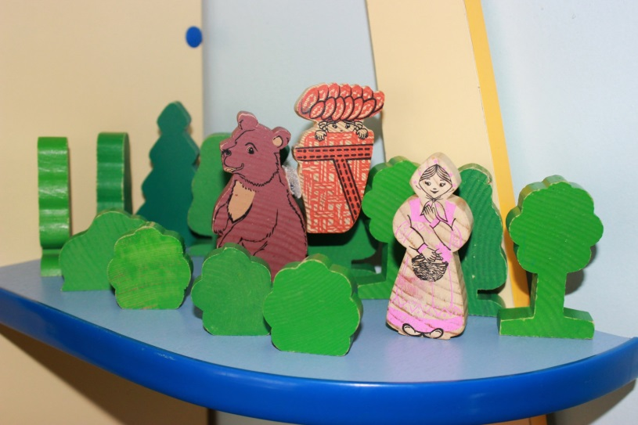

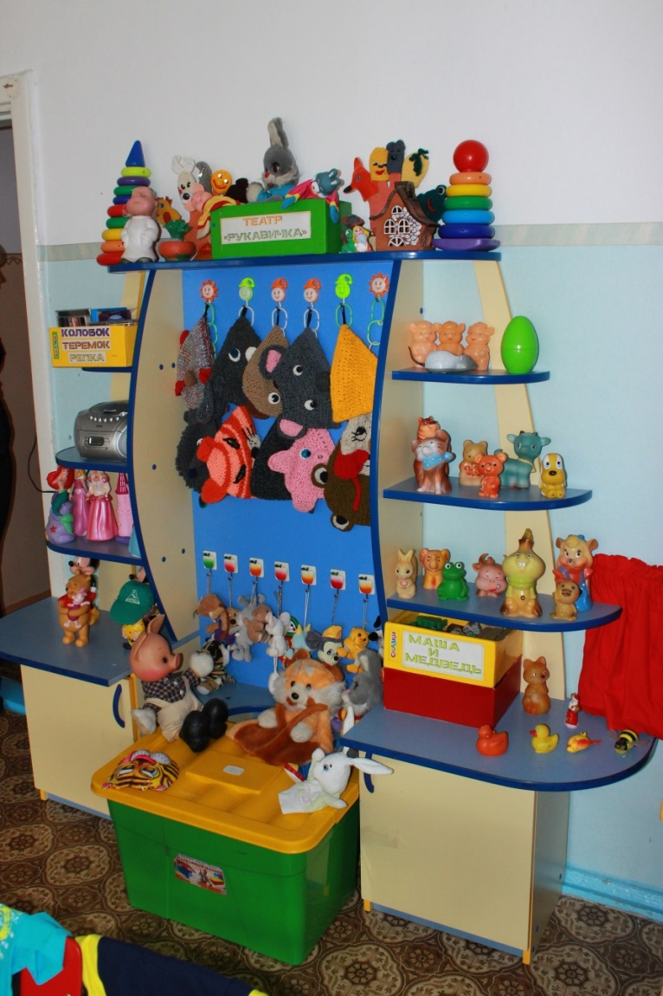

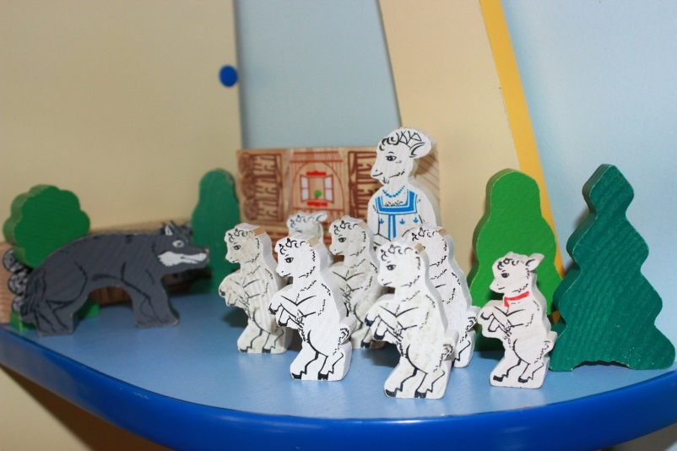

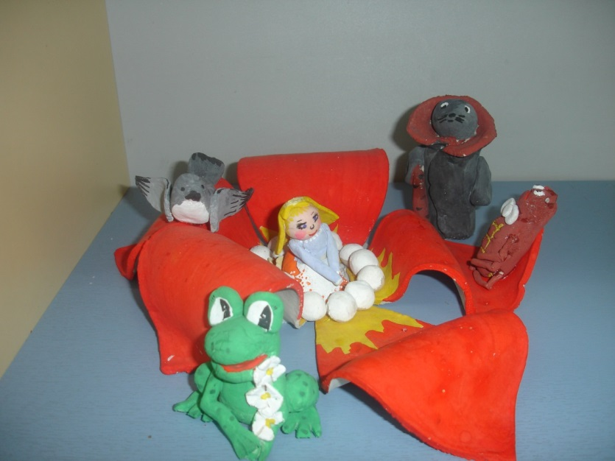

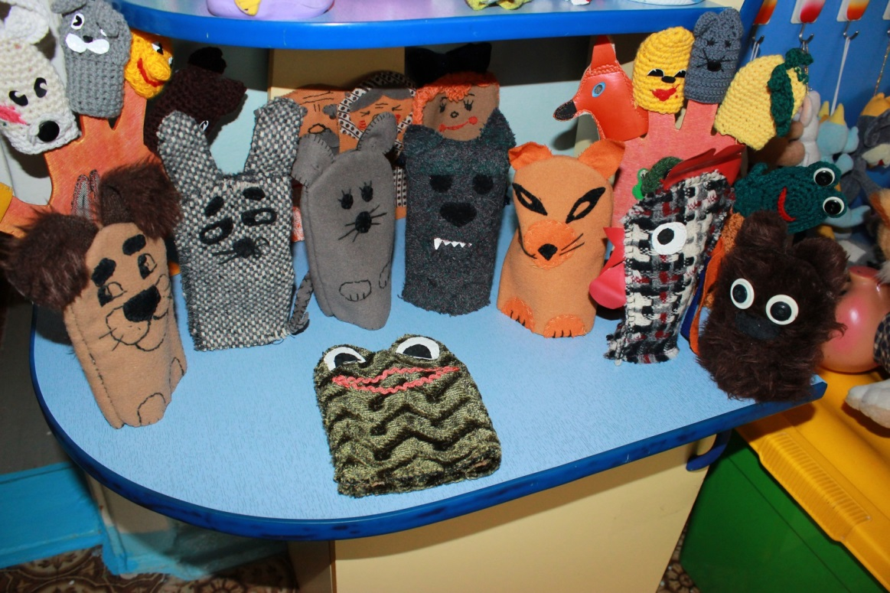

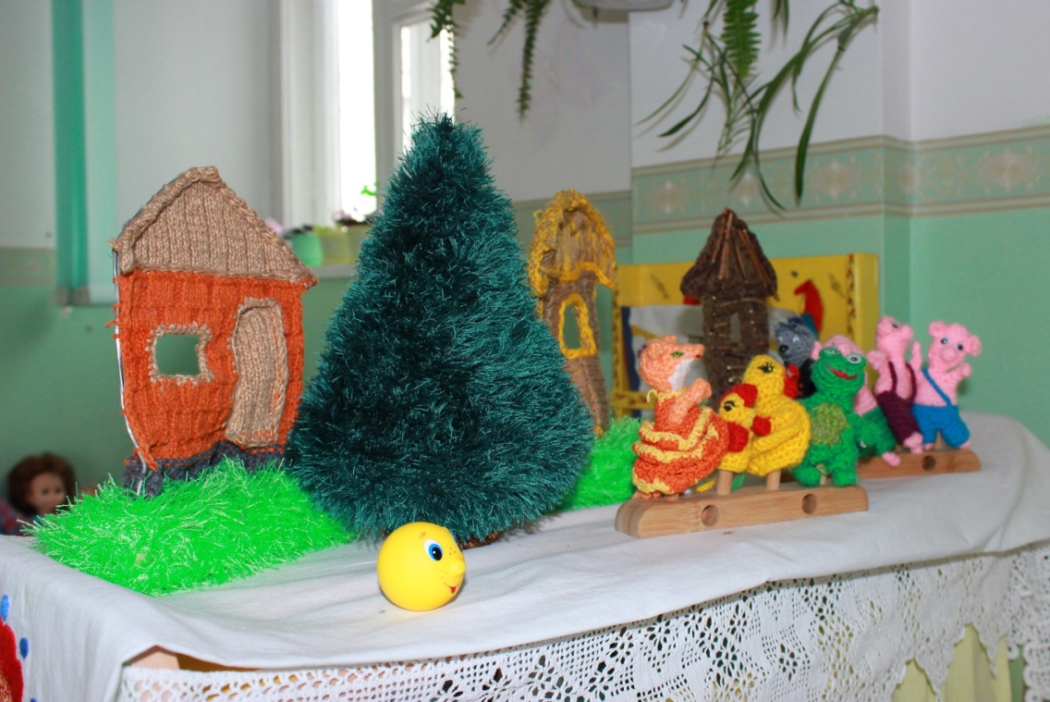

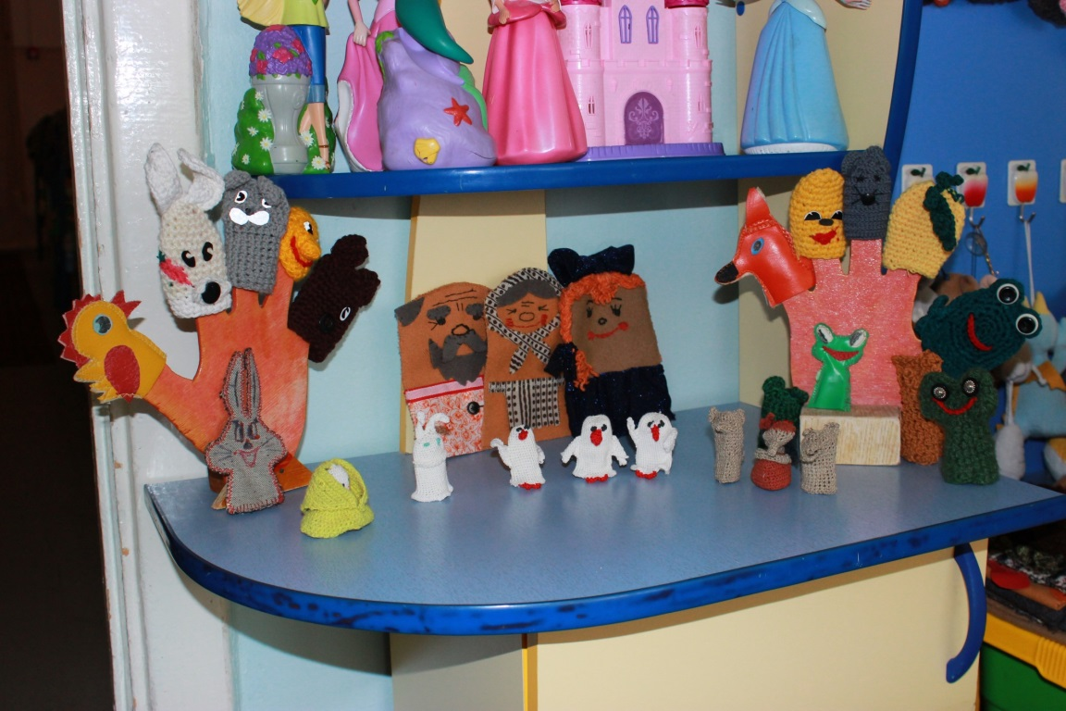

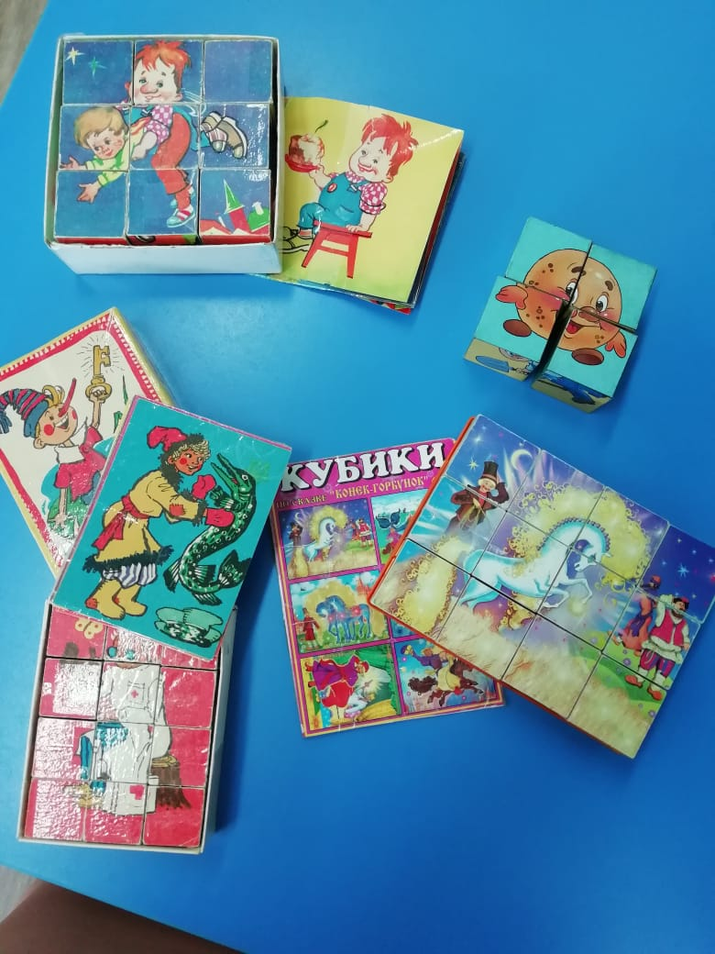

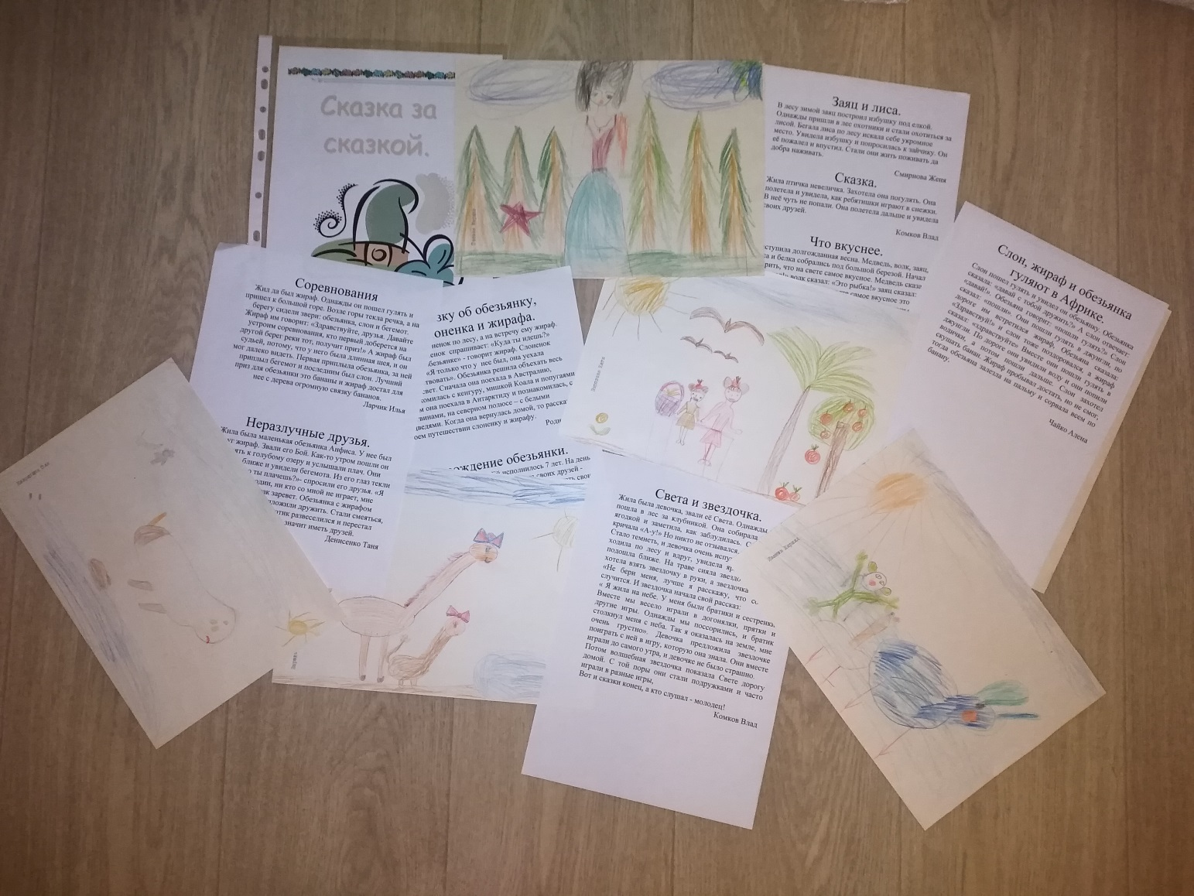

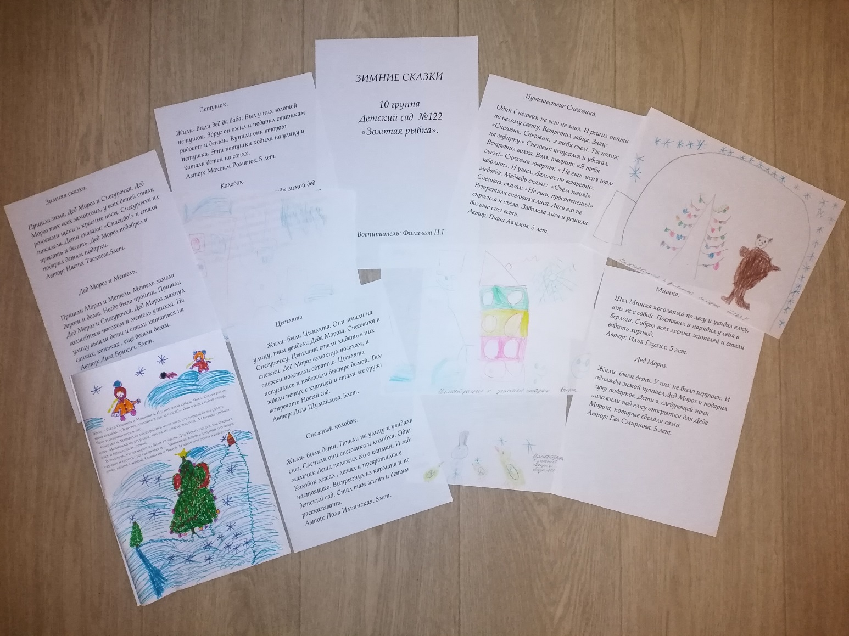

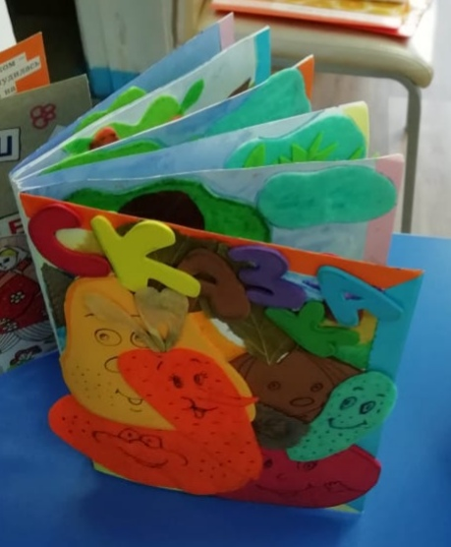

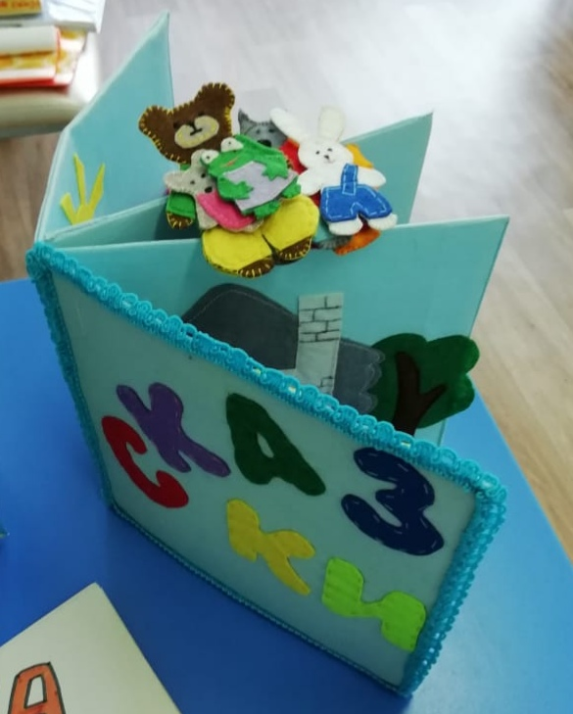

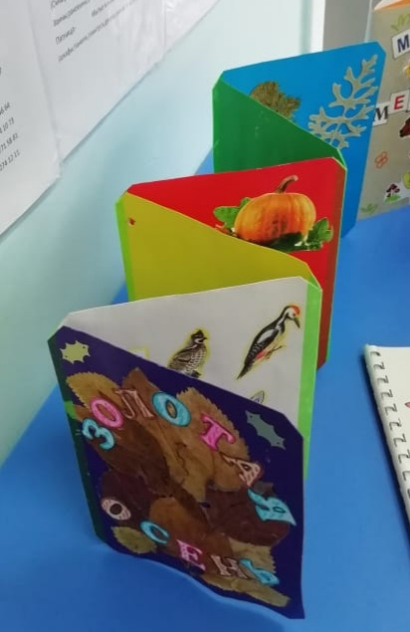

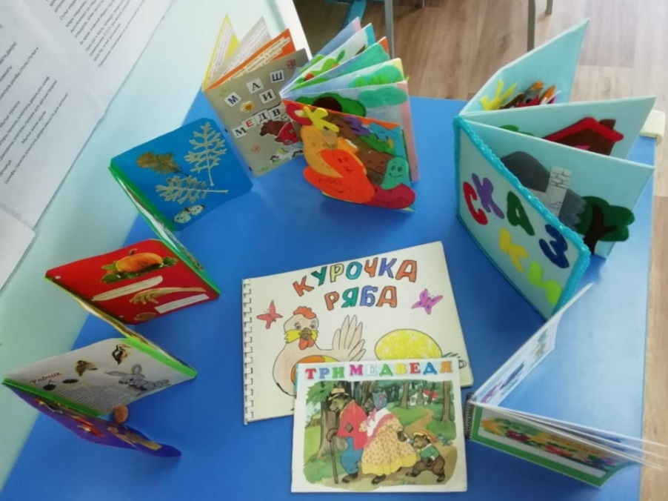

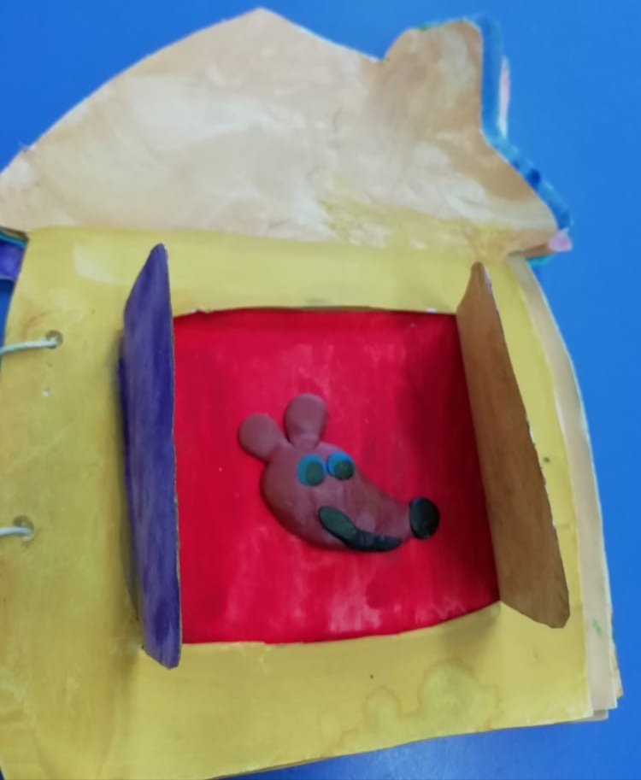
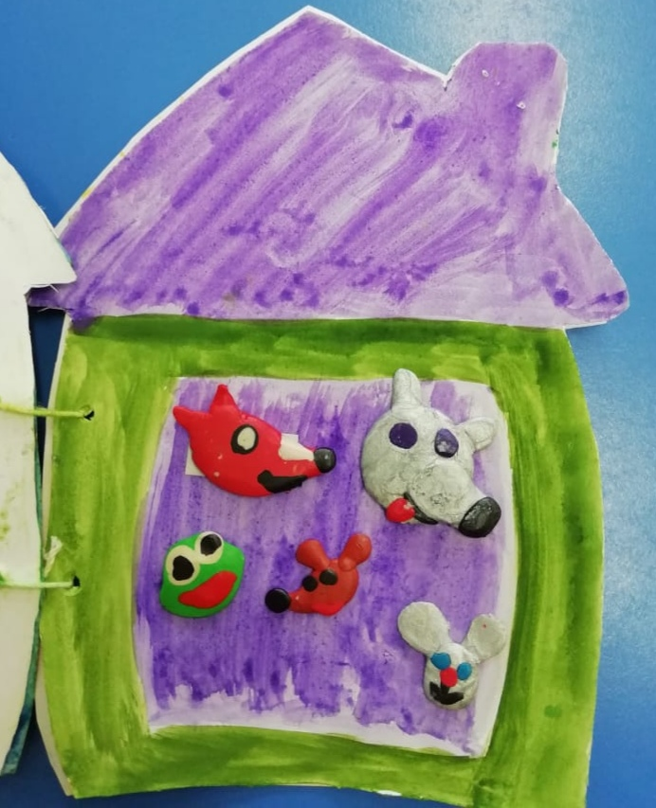

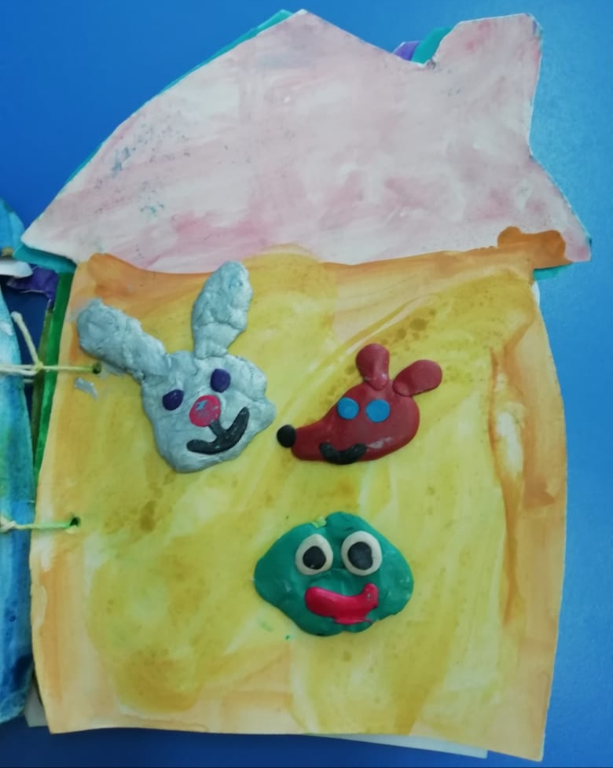

Консультация для родителей
«Читайте детям сказки»

«Сказка – ложь, да в ней намёк – добрым молодцам урок».
В наше время книги отошли на второй план, их заменили, компьютеры, планшеты, телефоны, гаджеты. Родители тоже предпочитают дать ребёнку своему планшет, как хорошо – тишина, никто не мешает им заниматься своими делами. А потом встаёт неожиданно вопрос: ребёнок не умеет общаться, писать правильно – по русскому языку сплошные «2». Почему это происходит??? Может - быть родителям нужно вспомнить своё детство и научить ребёнка полюбить книгу.
Много сейчас нас окружает книг, но нельзя забывать детских писателей, сказочников на творчестве которых мы выросли сами, поэтому нужно больше уделять внимания ознакомлению детей с художественной литературой сказками. Замечательные сказки Корнея Чуковского донесут детям много полезного. Родители, читая его сказки, получат не меньшее удовольствие, чем их дети. Нужно помнить и никогда не забывать, что компьютер и телевизор не заменят нам книгу. Из книг человек всегда черпал знания,
Дети дошкольного возраста склонны одушевлять явления природы, наделять человеческими свойствами животных и растения. Поэтому они легко понимают язык сказок. Герои сказок просты и типичны: их характеристика исчерпывается двумя, тремя качествами (небывалая доброта, храбрость и находчивость). При этом герои сказок делают всё то, что делают обыкновенные люди: едят, пьют, работают, женятся. Прежде чем сказка была записана, над ней трудились миллионы людей, передавая из уст в уста, отбрасывая несущественное, оставляя самое главное. Это сделало сказку носителем человеческой мудрости. Рассказы, сказки и внутренний мир ребенка неотделимы друг от друга. В любом обществе детские рассказы собирают большую аудиторию маленьких слушателей. Для этого есть веские причины.
Если мы, взрослые, хотим приобрести какие-то знания, у нас для этого существует много путей и каналов. Интернет, книги, в конце концов можно проконсультироваться у специалиста в данной области, получить сведения из газетных и журнальных статей, послушать лекции, принять участие в семинарах. Наконец, поговорить с друзьями и обменяться информацией и мыслями. Дети же, особенно маленькие, не могут получить знания этими же путями, а между тем проблемы, занимающие их, не менее важны. Как помочь им в приобретении знаний?
А какова же польза сказок???
1) Сказки развивают внимание.
Слушая описание событий, происходящих чудес и приключений персонажей, ребенок задействует все свое внимание и удерживает его на протяжении всей истории. Это, в свою очередь, на уровне эмоций, поощряет ребенка к размышлению, порождает в его голове множество разных вопросов, на которые он будет искать ответы.
2) Развивают руки. И это не нуждается в комментариях. Не случайно говорится «Когда я слушаю - узнаю, когда делаю - запоминаю». Детям предлагается что-то сделать: вырезать, склеить, изобразить сказку схематично, показать эпизод текста с помощью мимики и жестов.
3) Прививают понятия о добре и зле. В сказках все персонажи делятся на хороших и плохих, добрых и злых. Слушая сказки, ребенок понимает, что такое хорошо и что плохо, как поступать правильно, а как не нужно. Кроме того, дети склонны подражать своим любимым героям. Нет необходимости убеждать, что доброта стала наиболее дефицитным явлением в окружающем мире. Каким мы представляем себе доброго человека - любящим помогать другим, умеющим сочувствовать, сопереживать и т.д. В целой системе методов и средств воспитания добрых чувств не последнюю роль играют именно сказки: дети любят героев, они им становятся родными, близкими, а значит, могут и должны стать примерами для подражания. Только важно тактично направить мысли и чувства малышей в нужное русло.
4) Знакомят с окружающим миром и взаимоотношениями людей.
В сказках описаны взаимоотношения и взаимодействия людей. В раннем возрасте ребенок еще не умеет анализировать, сопоставлять и логически мыслить. Поэтому польза сказок очевидна. В них все описывается простым языком и простыми словами., Таким образом, ребенку становится понятен окружающий его мир.
5) Учат справляться с трудными ситуациями . Ребенок, который сталкивается с какой- либо трудность, может найти для себя решения или идею, опираясь на сказочный сюжет. Дети и сами подсознательно используют сказку для решения своих проблем. Почему дети придумывают и рассказывают леденящие душу «ужастики» и почему они пользуются такой популярностью в детской среде? Потому что это защитная реакция, помогающая преодолеть страх и растерянность, возникающие в детской душе при столкновении с большим и непонятным миром, полным опасностей и неожиданностей. Вот дети и избавляются от своих страхов и беспокойств с помощью страшилок.
6) Утешают. Благодаря сказочным историям ребенок понимает, что другие тоже испытывают трудности. Не только он один может огорчаться, плакать, боятся, это же делают и другие. Осознание того, что он не одинок в своих трудностях, может поддерживать ребенка в раннем возрасте.
7) Развивают речь и фантазию детей. Чтение сказок расширяет словарный запас ребенка и помогает развитию речи. Слушая сказку, ребенок знакомится с народным фольклором, запоминает пословицы и поговорки («Не садись не в свои сани», «Нет лучшего дружка, чем родная матушка»). Не случайно педагоги и логопеды применяют сказкотерапию для занятий с детьми, имеющими задержки речевого развития. Сказочные образы помогают развивать детскую фантазию. Ставя себя на место положительного героя, ребенок может вступить в бой с врагом (заросли крапивы) при помощи волшебного меча (палки) или отправиться на Марс в ракете из сдвинутых стульев. Психологи говорят, что фантазия помогает ребенку в развитии интеллекта, поэтому фантазировать ребенку очень полезно.
8) Польза сказок перед сном. Сказка испокон веков использовалась, как средство положительного воздействия на эмоциональное состояние ребенка. Самый яркий пример этого воздействия – сказка на ночь. Ребенок слушает успокаивающий, убаюкивающий ритм слов, слышит родной голос – все хорошо, мама рядом, сказочная история уводит его все дальше от дневных печалей и радостей и наконец он засыпает. Кстати, если вашего ребенка беспокоят плохие сны, то сказка легко поможет вам справиться с этой проблемой.
Вместе с ребёнком станьте сказочником. Ведь никакая аудио и видеотехника, никакое профессиональное исполнение не заменят малышу вашего присутствия и внимания. Не стесняйтесь, придумывайте и рассказывайте сказки своим детям, тем более что слушатели вам достались внимательные и благодарные. При помощи сказок, взрослые могут обогатить внутренний мир своих детей, привить им любовь к чтению и книгам. А это, в свою очередь, помогает им стать более уверенными и успешными людьми.
Сказка воздействует на чувства ребёнка. Слушая сказку, ребёнок неосознанно в своём воображении отождествляет и идентифицирует себя с героями, если они ему симпатичны.
Вместе с героями ребёнок учится проявлять доброту и благородство, рисковать собой ради других, совершать подвиги, становиться смелым, верным, справедливым. Сказки передают нравственные понятия и чувства малышу не в виде голой морали или нудной проповеди, а в прозрачной, ясной по смыслу и одновременно захватывающей форме. Кроме того, слушая сказку, ребёнок получает красивый и правильный образец речи, что чрезвычайно важно для речевого развития. Дети, которым с самого раннего детства читают сказки, стихи. Потешки, гораздо быстрее начинают правильно говорить.
Без сказок не обойтись. Как иначе ребенку объяснить, что нельзя пить из лужи, (козленочком станешь), что нельзя дверь открывать, не посмотрев в щелочку или глазок (серый волк украдет), что надо жить дружно (и никакой волк вас вообще не вытащит из надежного каменного дома, построенного совместными усилиями). Сказки дают базовое представление о мире, в котором оказался человек, об отношениях между людьми, о вещах, типах личностей, с которыми потом придется сталкиваться ребенку в жизни. То есть, пусть незаметно, с шутками, прибаутками, или наоборот, страшилками. Они создают, как говорят психологи, систему ценностей. Поэтому, если вы с ребенком прочитали какую-то книжку, не забывайте ее героев, периодически возвращайтесь к ним в различных жизненных ситуациях. До 5-6 лет не надо заставлять ребенка читать самого, пусть он научится слушать вас и смотреть книги самостоятельно. Пусть самые маленькие разглядывают книжки, где только картинки с подписями, года в два можно смело начинать изучать буквы, уже в три можно покупать первые энциклопедии (только смотрите, чтобы они были написаны все же доступным языком - если в них будет много незнакомых слов, ребенок быстро потеряет интерес). Но если вы с детства читали ребенку, ему потом будет самому легче научиться читать, потому что он будет знать, что это интересно, а ведь когда что-то интересно, то учиться гораздо приятнее.
Современные дети часто не понимают, что человек умирает один раз и навсегда. Привыкшие к компьютерной игре, они считают, что у них девять жизней. А рядом нет никого, кто мог бы объяснить ситуацию. Ребёнок играет один. В то время, когда слушая сказку, которую читает мама, он может задавать вопросы и получать на них вопросы. На сказках С. Михалкова, К. Чуковского, А. Пушкина, Н. Носова и многих других авторов выросли десятки поколений, среди которых множество смелых, честных и талантливых людей. Ими гордится страна. Сказки с их чудесами и волшебными превращениями наиболее близки детскому мироощущению. В отличие от мифов, где нередко гибнут главные герои, в сказке всё заканчивается хорошо. Ребёнок учится сопереживать персонажу. Дети по многу раз любят слушать, смотреть одни и те же сказки, так как их интересует не только сюжет, сколько нравственная сила героя. Сказка даёт опору в развитии определённых личностных качеств. Прочитайте ребенку сказку. Поговорите с ним: о чем сказка, кто главный персонаж, кто понравился ребенку и почему. Не навязывайте своего мнения, пусть ребенок рассуждает и думает, ведь он испытывал море чувств, когда слушал сказку. Помогите ему осознать их. Если вам даже что-то не понравиться в рассуждениях ребенка, не торопитесь. Задавайте вопросы, спрашивайте о том, что он чувствует и, сами тоже постарайтесь почувствовать все происходящее в сказке. Проживайте сказку вместе, и вы получите необыкновенное удовольствие от общения со сказкой и своим мудрым ребенком. Вероятно, он попросит еще раз прочитать туже сказку, сделайте это. Для него в этой сказке есть что-то очень важное. Полезно читать короткие сказки и вместе с ребенком переделывать их в большие сказочные истории. Помимо усвоения духовных ориентиров, ваш ребенок начнет развивать воображение и станет маленьким творцом сказочного мира. И, я надеюсь, со временем, он захочет претворить свою добрую сказку в жизнь. Читайте детям сказки, возвращайтесь к ним в любом возрасте. И вы всегда будете находить в старых сказках что-то новое, иначе и быть не может, ведь в них живет душа. В дошкольном возрасте воспитательное воздействие сказки не уступает воспитательному воздействию ролевой игры. Овладевая действиями игры, изобразительной деятельностью и слушая сказки, ребёнок одновременно осваивает произвольные стороны психических процессов, подготавливая себя к следующему насыщенному жизненному периоду.

Консультация для родителей
«Какие сказки читать детям на ночь».
Сказки на ночь для детей Сегодня мы с вами займемся выбором сказки на ночь для нашей деточки. Вы же знаете, какие сказки можно и нужно рассказывать детишкам? Вот и будем выбирать лучшие. У меня проблема с выбором сказки на ночь появляется каждый вечер. Как только дочка говорит: «папа, сказку!». Золотой медалист из г. Новосибирск открыл новый способ восстановления зрения в любом возрасте! В воду... Читать далее Странно, правда? Ведь сказок в нашем мире множество. Среди них есть очень похожие по сюжету, но при этом принадлежащие разным авторам. Вот хотя бы взять «Сказку о мёртвой царевне и семи богатырях…» и нынче знаменитую, во многом благодаря Уолту Диснею, Белоснежку с семью гномами. В одном случае сказка принадлежит перу А.С. Пушкина, в другом – братьям Гримм. Но, по признанию великого русского поэта, он лишь переложил в прекрасную стихотворную форму сказки, рассказанные ему в детстве няней Ариной Родионовной. А значит, эти сюжеты когда-то были народными сказаниями, передавались из уст в уста, и для сказки не существовало ни государственных границ, ни языкового барьера. Получается, что такие сказки относятся к общеевропейской культуре. У каждого народа были свои истории, которые рассказывались младшему поколению. Одни из них были просты и незамысловаты, так как адресовались самым маленьким. Старшие старались передать при помощи этих коротких рассказов малышам не только своё душевное тепло, но и научить их самих доброте и хорошим поступкам. Для детей постарше сказки становились другими. Сюжет их был не только более сложным, но и захватывающим, побуждающим думать, как бы поступил главный герой, чтобы и самому выбраться из сложной ситуации, и спасти других. И в стародавние времена, и в нынешнем веке детвора мечтает походить на любимых сказочных героев, поэтому в характер этих персонажей народные авторы вкладывали самые лучшие человеческие качества: отвагу, смекалку, мудрость, доброту, жажду справедливости и желание прийти на помощь другому. Почему сказки рассказывались детям на ночь? Видимо, веками люди знали, что та информация, которую излагают человеку в момент засыпания, запомнится ему на всю жизнь. Поэтому отход ребёнка ко сну сопровождали таким ненавязчивым обучением доброте и человечности. В наши дни психологи и парапсихологи доказали, что в момент перехода от бодрствования ко сну и от сна к бодрствованию у человека открывается для восприятия подсознание. Следовательно, любая мысль, возникшая в эти минуты, любой образ может запечатлеться на долгое время. Поэтому очень важно, чтобы сказка на ночь не только имела добрый сюжет, но и рассказывалась ласковым и спокойным голосом. Если родитель взялся рассказывать малышу длинное повествование, нельзя прерывать его на «страшных» местах. Ведь такой способ заинтриговать аудиторию хорош для телевизионных сериалов, но вовсе не для отхода малыша ко сну. Детская психика нежна и неустойчива, и страшная сказка может оказать на неё даже губительное воздействие: либо ребёнка будут мучить ночные кошмары, либо ему попросту не удастся заснуть, и он прибежит в постель к родителям, чтобы узнать, к примеру, не съест ли Кощей Василису Премудрую. А иногда чадо может решить, что на него возложена миссия, скажем, по спасению краденого солнца, раз история была не закончена. Теперь становится понятно, как подобрать сказку ребёнку. Если он обычно засыпает быстро, то это должна быть либо короткая история, либо обдуманно разделенная на части, каждая из которых должна быть с законченной сюжетной линией. Если вы хотите, чтобы сын или дочь слушали продолжение именно этой сказки, оставьте лёгкую интригу, но помните, что никто из положительных героев при этом не должен оставаться сильно пострадавшим, например, сидеть на лопате у Бабы Яги, которая заталкивает его в печь. Важно определить, какой жанр сказок больше нравится ребёнку: волшебные, бытовые, легендарные, докучные или небылицы. Последние можно считать самыми весёлыми. Небывальщина приводит ребятишек в восторг, поэтому может играть роль потешки. Однако, когда дети смеются над такими сказками, их нервная система возбуждается. Поэтому рассказ небылиц на ночь надо дозировать: если малыш и так неспокоен, ему будет труднее заснуть. А вот если отпрыск вял и уныл, чем-то сильно огорчён, то как раз взбодрить его небылицей можно, ведь это вернёт ему веру в жизнь. Докучные сказки хороши для самых маленьких детей. Ведь многие из них не несут серьёзной смысловой нагрузки, скорее цикличность и монотонность повторения будут звучать, если не как мантра, то уж точно как слова гипнотизёра. Малыш утомится слушать и уснёт. И в этом нет ничего неприятного, ведь монотонное мурлыканье кошки тоже хорошо успокаивает и навевает сон. А нудным его вряд ли кто-то сможет назвать. Легендарные сказки больше подходят мальчикам, но есть и девчонки, которые мечтают совершить какой-нибудь подвиг. Поэтому фольклор припас и для них немало сказаний о великих воительницах, народных избавительницах, о жёнах, которые отвоёвывают своих мужей, попавших в плен к лютому врагу или злым потусторонним силам. Бытовые сказки, напротив, обычно адресуют девочкам, но и мальчишки с удовольствием будут слушать повествование о пряничном домике и чудесной дудочке. Впрочем, упомянутые сюжеты можно с таким же успехом отнести и волшебным сказкам, потому что там задействованы совершенно необычные предметы, наделённые, по меньшей мере, особыми свойствами, а то и интеллектом. Самый вкусный и дешевый сыр делается дома за 1 ночь! Рецепт: 1 стакан молока, 2 ложки... Читать далее Пожалуй, волшебные сказки – фавориты среди всех остальных. Они заставляют верить в чудо и воспитывают в ребёнке замечательное свойство характера – не отступать при первой же неприятности, стараться преодолеть ситуацию. И весь секрет в том, что герою волшебные предметы, колдуны и колдуньи только в какой-то момент помогают, а дальше он действует сам. Отважное сердце, широкая душа, смелость и упорство делают своё дело. А волшебный клубок или периодически появляющийся гномик разве что не дают сбиться с пути истинного. Такие сказки являются отражением настоящей жизни, только облечены в крайне увлекательную форму. Вот у нас и прошёл краткий экскурс по сказкам, которые можно рассказать малышу на ночь. А будете ли вы читать с ребёнком книгу, разглядывая иллюстрации, рассказывать по памяти в темноте, как это делали наши предки или сочините сказку сами – решать вам. Надеемся, наши рекомендации окажутся для вас полезными. Ну а , в свою очередь, постараюсь подбирать для вас такие сказки на ночь для детей, чтобы ваши малыши укладывались спать с нетерпением. Посмотрите в меню сайта. Сказки ждут вас!

Консультация для родителей
«Сказка в жизни ребенка»

«Сказка – это зернышко, из которого прорастает эмоциональная оценка ребенка жизненных явлений.»
В.А. Сухомлинский

Все дети любят сказки. Сказка входит в жизнь ребенка с самого раннего возраста, сопровождает на протяжении всего дошкольного детства и остается с ним на всю жизнь. Со сказки начинается его знакомство с миром литературы, с миром человеческих взаимоотношений и со всем окружающим миром в целом. Роль сказки в воспитании детей велика. Во-первых, они развивают воображение, подталкивают к фантазированию. Также они развивают правильную речь, учат отличать добро и зло.
Поэтому, если вы хотите помочь объяснить что-то ребенку, поддержать его, придется вспомнить язык детства – сказку.
Рассказывая малышу сказку, мы развиваем его внутренний мир. И чем раньше мы будем читать книжки, тем раньше он начнет говорить и правильно выражаться. Сказка формирует основы поведения, общения. Развивает воображение и творческий потенциал.
Лучше всего читать сказку перед сном, когда ребенок спокоен, находится в хорошем настроении и готов внимательно слушать. Читать нужно эмоционально. По окончанию можно обсудить сказку: что понравилось, а что нет. Попросить ребенка описать героев.
Сказкой можно снять тревогу у ребенка. Также можно поставить эмоциональную речь, сделать ее красивой и образной. Словарный запас расширяется, диалог строится правильно, связная логическая речь развивается.
Рассказывайте сказку интересно, как бы чувствуя, что это другой мир. Читайте с хорошей дикцией и интонацией, тогда ребенок научится четко выговаривать звуки.
В современном мире значение сказки в воспитании детей отходит на задний план. У ребенка есть мультики по телевизору, игры на планшете, зачем ему сказки? Мультфильмы интересно смотреть, но они не развивают воображение, ведь действие представлено на экране. Если вы хотите, чтобы ребенок развивался творчески, необходимо предоставлять ему простор для фантазирования.
В сказках заложена многовековая народная мудрость. Очень часто сказки обвиняют в ужасной реалистичности. Жестокие действия, которые видит взрослый, ребенок воспринимает образно. Нужно разъяснить ребенку, что плохое должно погибнуть. Одним из самых главных моментов роли сказки в жизни ребенка – то, что здесь всегда побеждает добро. В будущем это очень поможет ребенку, научит его преодолевать жизненные трудности. Жизнь, конечно же, внесет свои коррективы, но несмотря на это в детском подсознании ничего не пропадет.
Благодаря сказке дети начинают осознавать главнейшие истины человеческой жизни. Сказка помогает формировать основы нравственности, морали, по законам которой им предстоит жить. Та самая простая, простейшая сказка, которую мы, став взрослыми, начинаем считать детской забавой.
Русские народные сказки играют большую роль в формировании у детей музыкального слуха, вкуса к поэзии, любви к природе, к родной земле. Они возникли в незапамятные времена. Русские народные сказки – это самый популярный и самый любимый детьми жанр. Все происходящее в этих сказках фантастично и замечательно по своей задаче: герои этих сказок, попадая из одной опасной ситуации в другую, спасает своих друзей, наказывает врагов – борется и бьется не на жизнь, а на смерть.
Не достаточно просто прочитать сказку. Чтобы ребенок ее лучше запомнил, нужно помочь ему понять ее, пережить вместе с героями различные ситуации. Проанализировать поступки персонажей, представить себя на их месте.
Когда ребенок научится работать со сказкой, будет в ней хорошо ориентироваться, разбирать поступки героев, оценивать их, он сможет эту модель перенести в реальную жизнь, исправить какую-то ситуацию. А то бесценное время, которое вы проведете со своим малышом, читая и играя, не заменят никакие другие блага.
Прочитайте с детьми дома такие сказки:
«Петушок и бобовое зернышко»
«Кот и петух»
«Ворона»
«Гуси – лебеди»
«Лиса и журавль»
Читайте с детьми как можно больше, а главное поговорите, о чем прочитали!

